MIRABELLO SANNITICO (CB) m 600 s.l.m.

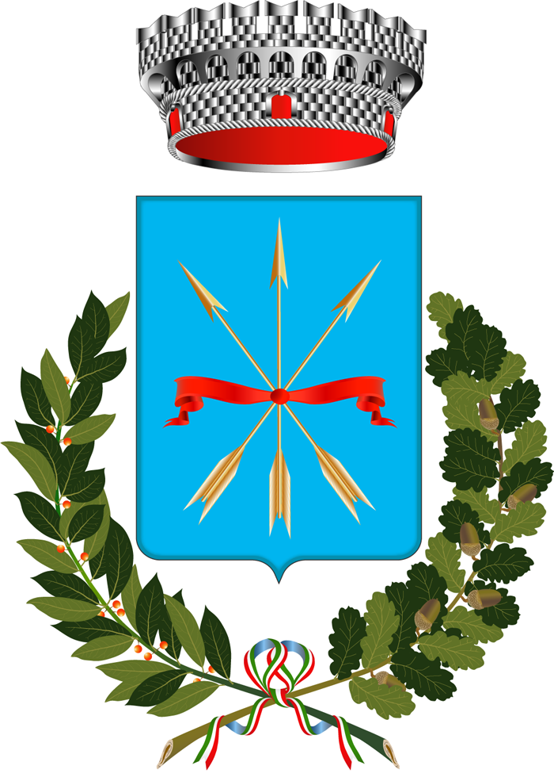

Pop.:2136 nel 2019; Sup. Kmq 21,43; Dens. 100. Patrono: S. Giorgio.

Popolazione negli anni: fuochi 313 nel 1595; abitanti:2755 nel 1780; 2148 nel 1835; 2281 nel 1861; 2584 nel 1901; 2424 nel 1911; 2702 nel 1936; 2682 nel 1951; 2163 nel 1961; 1741 nel 1991; 1812 nel 2001; 2157 nel 2011; 2139 nel 2018.

Origine del nome: L’origine del nome è incerto, finora nessuno ha voluto azzardare, l’aggiunta Sannitico è stata adottata in virtù del R.D. 22 gennaio 1863 per distinguerlo da altri comuni con lo stesso nome come Mirabello Eclano (AV) Mirabello Imbeccari (CT), Mirabello (FE)..

Notizie storiche: Mirabello è antico. Nel periodo longobardo faceva parte della Contea di Bojano e più tardi a quella di Molise.

Nella fine del XII sec sappiamo che Signore fu Stefano Belcair, che ne rimase privato nel 1279 in seguito alla verifica del possesso dei diplomi. Dopo il 1279 il feudo appartenne alla famiglia Alamanna, signori di Petrella.

Nel XV sec Mirabello passò alla famiglia Gambatesa e precisamente a Giambattista detto il Monforte, che morì nel 1465 lasciando erede la figlia Certa, che andò sposa a Giambattista del Balzo. In seguito si succedettero i figli Vincenzo e Giulio, che vendette il feudo a Gianlorenzo Allegrettiis, secondo il Litta, mentre ai Coscia secondo altri. Però di questa famiglia appartiene il Blasone che il Comune ha adottato come stemma, blasone che è visibile nella chiesa parrocchiale di S.Giorgio.

Agli inizi del XVIII sec Mirabello appartiene alla famiglia Brancia , la quale nel 1735 conseguì il titolo marchesale sul feudo con Tommaso Marchese di Mirabello.

Verso la fine della prima metà del XVIII sec signori di Mirabello sono i Frangipani, dalla cui famiglia nota è la figlia Olimpia che andò sposa a Francesco Cardona, signore di Castebottaccio.

La famiglia Frangipani tenne il feudo fino alla eversione della feudalità.

Notizie ecclesiastiche: Mirabello appartiene alla diocesi di Bojano-Campobasso; ha una sola parrocchia sotto il titolo di S.Maria Assunta e il suo patrono è S.Giorgio.

Chiesa di S. Maria Assunta: La Chiesa è molto antica, danneggiata dal terremoto del 1805 è stata ricostruita e restaurata nuovamente nel 1876. Ha un altare maggiore pregiato, appartenuto all’antica Chiesa di S. Nicola diruta dal terremoto del 1805 e mai ricostruita; l’altare impreziosito di marmi policromi intarsiati. Tra gli arredi un quadro raffigurante “La Vergine, S. Nicola e S. Pietro” datato 1559 a firma di Scaroino; ha pure una pregiata Croce d’argento attorcigliato del 1598 con scolpiti sui bracci le figure di S. Giovanni Battista, S. Nicola di Bari, S. Antonio di Padova, S. Francesco d’Assisi e pesa circa 7 kg.

S. Rocco: Pertinenza della locale Congregazione di Carità, restaurata nel 1850 a spese di un privato, con diritto di sepoltura, poi abolito. Oggi è sede della Congrega del SS. Rosario.

Maria SS. Annunziata: Edificata nel XVIII sec ad opera della famiglia Frangipani, restaurata dopo il terremoto del 1805.

S.Maria di Monteverde: a confine di Mirabello e Vinchiaturo, ex feudo di Mirabello, in questo luogo nel giorno dell’Assunta si danno appuntamento i due popoli per festeggiare in amicizia.

Qui si ritiene che fosse il tempio pagano di Venere Ericina il cui culto era stato introdotto nell’urbe nel II sec a.C. e sui cui resti fu edificato l’antico monastero benedettino di S. Maria di Monteverde. Il monastero esistente già dal V sec. d.C. fu danneggiato dal terremoto del 1456.

Altro: Da un po’ di anni qui si svolge la sagra delle lumache. Da sempre a Mirabello si produceva ogni tipo di frutta, dalle ciliegie all’uva che le donne portavano a vendere ai mercati di Campobasso. Ottimi i vini bianchi e rossi.

Molto noto è il Gruppo Folkloristico I Matacchini , distintosi in molti raduni internazionali.

